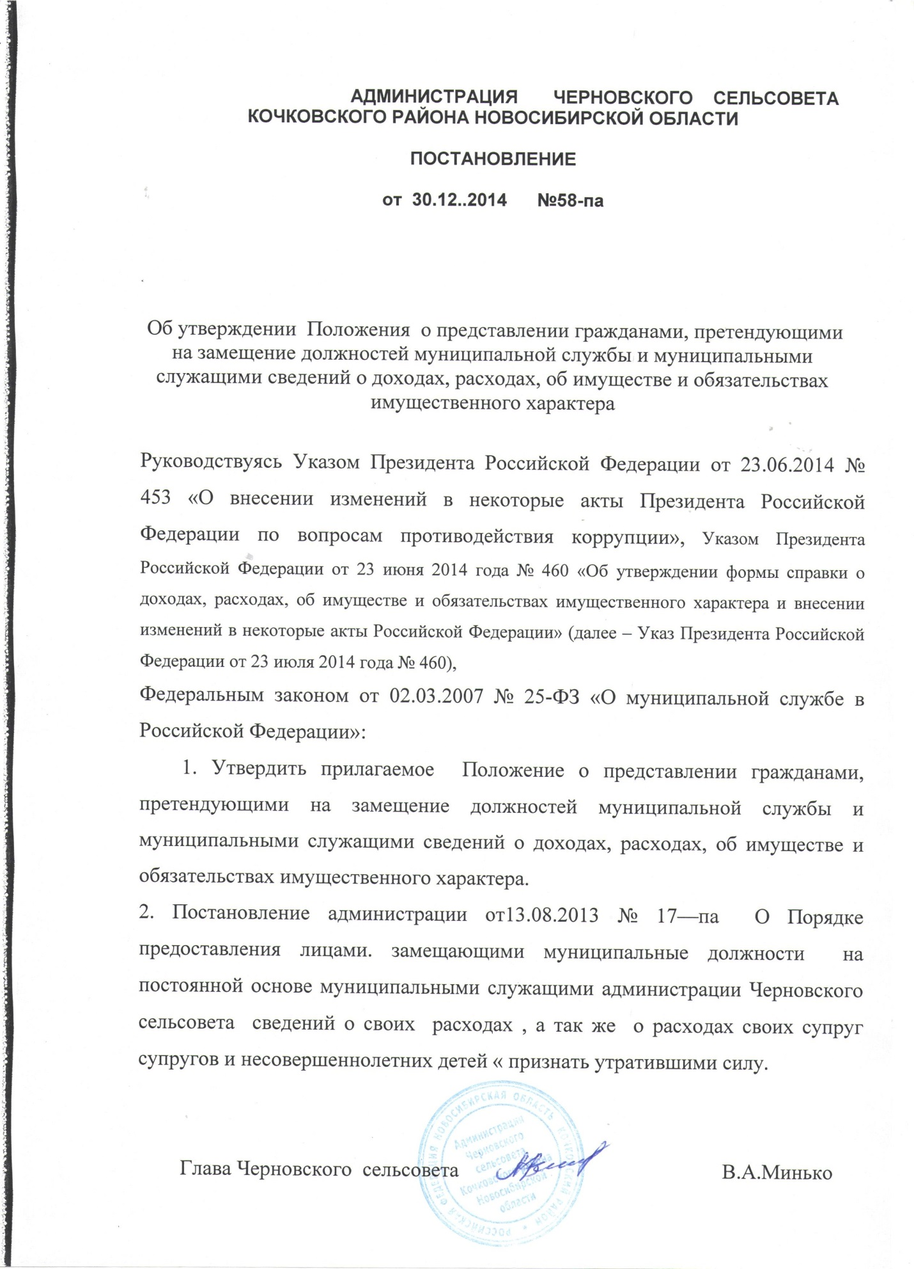

УТВЕРЖДЕНО
постановлением администрации
от «_30.12.2014 года № _58-па

Положение
о представлении гражданами, претендующими на замещение
должностей муниципальной службы и муниципальными служащими сведений о доходах, расходах об имуществе и обязательствах имущественного характера

1. Настоящее Положение о представлении гражданами, претендующими на замещение должностей муниципальной службы и муниципальными служащими сведений о доходах, расходах, об имуществе и обязательствах имущественного характера (далее именуется – Положение) определяет порядок представления гражданами, поступающими на муниципальную службу , и муниципальными служащими администрации сельсовета сведений о полученных ими доходах, расходах, об имуществе, принадлежащем им на праве собственности и об обязательствах имущественного характера, а также сведений о доходах, расходах, об имуществе и обязательствах имущественного характера своих супруга (супруги) и несовершеннолетних детей по каждой сделке по приобретению земельного участка, другого объекта недвижимости, транспортного средства, ценных бумаг, акций (долей участия, паев в уставных (складочных) капиталах организаций), если сумма сделки превышает общий доход данного лица и его супруги (супруга) за три последних года, предшествующих совершению сделки, и об источниках получения средств, за счет которых совершена сделка (далее - сведения о расходах).

.2. Сведения о доходах, расходах, об имуществе и обязательствах имущественного характера представляют граждане, претендующие на замещение должностей муниципальной службы, предусмотренных Перечнем должностей муниципальной службы, муниципальные служащие осуществление полномочий по которым влечет за собой обязанность представлять сведения при назначении на которые граждане и при замещении которых о своих доходах, расходах, об имуществе и обязательствах имущественного характера, а также сведения о доходах, расходах, об имуществе и обязательствах имущественного характера своих супруги (супруга) и несовершеннолетних детей, и муниципальные служащие, замещающие должности муниципальной службы, предусмотренные вышеуказанным перечнем (далее именуются – муниципальные служащие).
Сведения о доходах, расходах, об имуществе и обязательствах имущественного характера представляются по утверждённой Президентом Российской Федерации форме справки:
2.1 Гражданин при назначении на должность муниципальной службы администрации представляет:
а) сведения о своих доходах, полученных от всех источников (включая доходы по прежнему месту работы или месту замещения выборной должности, пенсии, пособия, иные выплаты) за календарный год, предшествующий году подачи документов для замещения должности муниципальной службы, а также сведения об имуществе, принадлежащем ему на праве собственности, и о своих обязательствах имущественного характера по состоянию на первое число месяца, предшествующего месяцу подачи документов для замещения должности муниципальной службы;
б) сведения о доходах супруги (супруга) и несовершеннолетних детей, полученных от всех источников (включая заработную плату, пенсии, пособия, иные выплаты) за календарный год, предшествующий году подачи гражданином документов для замещения должности муниципальной службы, а также сведения об имуществе, принадлежащем им на праве собственности, и об их обязательствах имущественного характера по состоянию на первое число месяца, предшествующего месяцу подачи гражданином документов для замещения должности муниципальной службы (на отчетную дату).
2.2. Муниципальный служащий представляет ежегодно, не позднее 30 апреля года, следующего за отчётным (с 1 января по 31 декабря):
1) сведения о своих доходах, полученных за отчетный период (с 1 января по 31 декабря) от всех источников (включая денежное содержание, пенсии, пособия, иные выплаты), а также сведения об имуществе, принадлежащем ему на праве собственности, и о своих обязательствах имущественного характера по состоянию на конец отчетного периода;
2) сведения о доходах супруги (супруга) и несовершеннолетних детей, полученных за отчетный период (с 1 января по 31 декабря) от всех источников (включая заработную плату, пенсии, пособия, иные выплаты), а также сведения об имуществе, принадлежащем им на праве собственности, и об их обязательствах имущественного характера по состоянию на конец отчетного периода;
3. Сведения о доходах, расходах, об имуществе и обязательствах имущественного характера представляются ежегодно не позднее 30 апреля года, следующего за годом совершения сделки, одновременно со сведениями о доходах, расходах, об имуществе и обязательствах имущественного характера муниципального служащего, его супруги (супруга) и несовершеннолетних детей.
В случае принятия решения об осуществлении контроля за доходами, расходами, за имуществом и обязательствами имущественного характера муниципальных служащих, а также за о доходами, расходами, за имуществом и обязательствами имущественного характера их супруги (супруга) и несовершеннолетних детей, сведения о доходах, расходах, об имуществе и обязательствах имущественного характера представляются указанными муниципальными служащими в течение 15 дней с даты их истребования (со дня получения муниципальными служащими уведомления об осуществлении контроля за доходами, расходами, за имуществом и обязательствами имущественного характера).
4. Сведения о доходах, расходах, об имуществе и обязательствах имущественного характера, представляются муниципальными служащими специалисту в должностные обязанности которого входят работа со сведениями о доходах, расходах, об имуществе и обязательствах имущественного характера, кадровая работа в соответствии с действующим законодательством
5. В случае если гражданин или муниципальный служащий обнаружил, что в представленных им в сведениях о доходах, расходах, об имуществе и обязательствах имущественного характера не отражены или не полностью отражены какие-либо сведения, либо имеются ошибки, они вправе представить уточненные сведения в порядке, установленном настоящим Положением. При этом гражданин или муниципальный служащий может представить уточненные сведения в течение одного месяца после окончания срока, указанного в пункте 4 настоящего Положения.
Уточненные сведения, представленные муниципальным служащим после 30 апреля года, следующего за отчётным, не считаются представленными с нарушением срока.
6. В случае непредставления по объективным причинам муниципальным служащим своих сведений или сведений о доходах, расходах об имуществе и обязательствах имущественного характера супруги (супруга) и несовершеннолетних детей данный факт подлежит рассмотрению на комиссии по соблюдению требований к служебному поведению муниципальных служащих администрации Черновского сельсовета и урегулированию конфликта интересов.
7. Проверка достоверности и полноты сведений о доходах, расходах, об имуществе и обязательствах имущественного характера, представленных в соответствии с настоящим Положением, гражданином и муниципальным служащим, осуществляется специалистом администрации в должностные обязанности которых входит работа со сведениями о доходах, расходах, об имуществе и обязательствах имущественного характера кадровая работ в соответствии с действующим законодательством.
8. Сведения о доходах, расходах, об имуществе и обязательствах имущественного характера, представляемые в соответствии с настоящим Положением гражданином или муниципальным служащим, являются сведениями конфиденциального характера, если федеральным законом они не отнесены к сведениям, составляющим государственную тайну, которые представляются представителю нанимателя.
9.. Сведения о доходах, расходах, об имуществе и обязательствах имущественного характера, представленные в соответствии с настоящим Положением гражданином, при назначении на должность муниципальной службы , а также представляемые муниципальным служащим ежегодно, и информация о результатах проверки достоверности и полноты этих сведений приобщаются к личному делу муниципального служащего.
10. В случае если гражданин, представивший сведения о доходах, расходах, об имуществе и обязательствах имущественного характера, не был назначен на должность муниципальной службы, по его письменному заявлению справка о доходах, расходах, об имуществе и обязательствах имущественного характера возвращаются ему вместе с другими документами.
11. Муниципальные служащие, в должностные обязанности которых входит работа со сведениями о доходах, расходах, об имуществе и обязательствах имущественного характера, виновные в их разглашении или использовании в целях, не предусмотренных законодательством Российской Федерации, несут ответственность в соответствии с законодательством Российской Федерации.
12. Непредставление муниципальным служащим сведений о своих доходах, расходах, об имуществе и обязательствах имущественного характера, а также о доходах, об имуществе и обязательствах имущественного характера своих супруги (супруга) и несовершеннолетних детей в случае, если представление таких сведений обязательно, либо представление заведомо недостоверных или неполных сведений является правонарушением, влекущим увольнение муниципального служащего с муниципальной службы.

